TERMO DE TRANSFERÊNCIA DE DIREITOS AUTORAIS

Título do manuscrito:

EFEITOS DE UM PROGRAMA DE INTERVENÇÃO INTERDISCIPLINAR SOBRE A FUNÇÃO PULMONAR, FORÇA DE MEMBROS SUPERIORES E APTIDÃO CARDIORRESPIRATÓRIA DE ADOLESCENTES COM SOBREPESO E OBESIDADE

Declaro que em caso de aceitação do artigo pela Revista Brasileira de Ciência e Movimento concordo que os direitos autorais a ele referentes se tornarão propriedade exclusiva da (UCB/CELAFISCS), vedada qualquer reprodução, total ou parcial, em qualquer outra parte ou meio de divulgação, impressa ou eletrônica, sem que a prévia e necessária autorização seja solicitada e, se obtida, farei constar o competente agradecimento à RBCM.

Nome por extenso do(s) autor(es), data e Assinatura

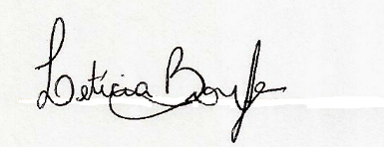______________________________
Letícia Borfe, 15 de setembro de 2018.

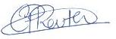__________________________
Cézane Priscila Reuter, 15 de setembro de 2018.

__________________
Letícia de Borba Schneiders, 15 de setembro de 2018.

_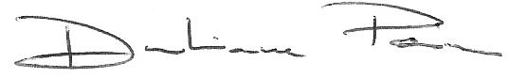_______________
Dulciane Nunes Paiva, 15 de setembro de 2018.

______In Memoriam___________________________
Miria Suzana Burgos, 15 de setembro de 2018.

